

Hier kommt die Liste mit den Dingen, an die du denken solltest:
- Luftmatratze, Matratze oder Feldbett
- Schlafsack oder Kissen und Decke
- Dem Wetter angepasste Klamotten für drinnen und draußen
- Zahnbürste, Zahnpasta und diesen Kram
- Deine eigene Bibel
- Dein Lieblingsmüsli
- Spiele, Musikinstrumente etc.
- Trinkflasche
- Schulsachen 🤓

Und hier die Dinge, die du getrost vergessen kannst:
- Tablet
- Spielkonsolen
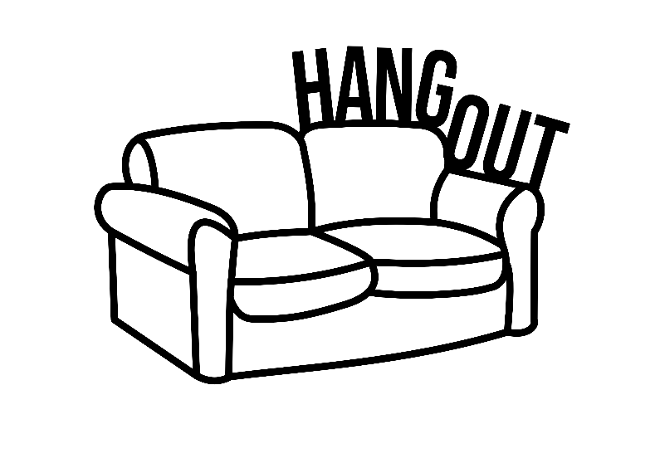
- Alkohol und Co.

